- повышается масса тела; - обостряются хронические патологии;
- увеличивается уровень триглицеридов и «плохого» холестерина;
- снижается чувствительность клеток и тканей к действию инсулина.

Включение в рацион «хороших» жиров
Когда речь идет о «хороших» жирах, имеется в виду их полиненасыщенная группа. Эти вещества уменьшают показатели холестерина в крови, способствуют предотвращению развития болезней сердечно-сосудистой системы. «Хорошие» жиры находятся в составе:
- рыбы; - зародышей овса и пшеницы;
- орехов; - растительных масел.
- бобовых;

Отказ от некоторых продуктов
Чтобы не заболеть сахарным диабетом, на кухне людей, имеющих предрасположенность к патологическому состоянию, должна быть памятка с перечнем позволенных продуктов и тех, которые следует ограничить. Основу питания составляют:
- овощные супы; - кисломолочные продукты;
- нежирные сорта мяса, - рыбы; каши;
- яйца; - овощи и фрукты.
Избежать диабета поможет отказ или ограничение потребления:
- жирного мяса и рыбы; - колбас;
- консервов; - сладостей;
- копченых и маринованных продуктов; - сдобы.

Физическая активность
Адекватная физическая нагрузка важна не только в качестве меры предотвращения развития диабета у женщин и мужчин, но и используется с целью достижения компенсации в случае появления болезни. В начале патологии достаточно провести коррекцию индивидуального меню и выполнять комплекс специальных упражнений несколько раз в неделю, чтобы удерживать показатели гликемии в допустимых пределах.
Спорт повышает чувствительность клеток и тканей организма человека к инсулину, предотвращается развитие патологий сердца и сосудов, способствует снижению веса, выводит «лишний» холестерин, обладает антистрессовым действием.
Чтобы не заболеть и в начальной стадии патологии (если заболевание уже возникло) предпочтение отдают:
- фитнесу; - плаванию;
- йоге; - велосипедному спорту;
- ходьбе; - волейболу.
Существует мнение, что можно предотвратить развитие заболевания народными средствами. Речь идет о включении в рацион питания травяных чаев, настоев и отваров на основе растений, удерживающих показатели глюкозы в норме. Мнение двоякое, поскольку не всем подобные мероприятия помогают.

МИНИСТЕРСТВО СОЦИАЛЬНОГО РАЗВИТИЯ МУРМАНСКОЙ ОБЛАСТИ

Государственное областное автономное учреждение социального обслуживания населения

«Полярнинский комплексный
центр социального обслуживания населения»

Профилактика сахарного диабета

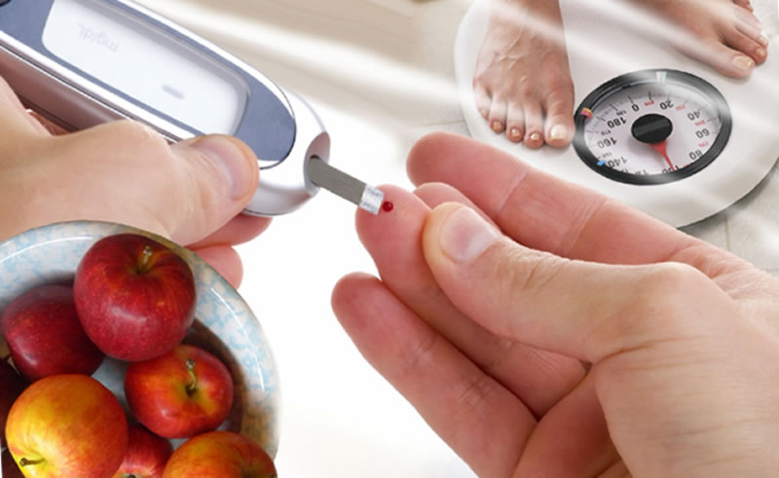

2018 год

Сахарный диабет – одно из наиболее опасных и вместе с тем самых распространенных заболеваний, от которого страдает около 400 млн. человек по всему миру. Основным фактором, провоцирующим его развитие, считается наследственность, поэтому застраховаться от сахарного диабета просто невозможно. Но вот предупредить недуг вполне возможно – для этого следует помнить ряд простых, но очень важных правил.

Заболевание и его факторы риска
Сахарным диабетом называют не одно, а несколько эндокринопатий, которые объединяют из-за главного симптома, единого для всех патологий – высокого содержания глюкозы в кровеносном русле. Заболевание возникает из-за недостатка выработки инсулина поджелудочной железой или на фоне нарушения его действия.
Патология имеет несколько форм. Далее рассмотрены наиболее распространенные механизмы их развития и основные причины возникновения.

Диабет 1 типа (инсулинозависимый)
Характеризуется тем, что гормон поджелудочной железы вырабатывается в малом количестве или не синтезируется вовсе. Из-за этого инсулин не в состоянии транспортировать сахар в клетки организма, которые, в свою очередь, испытывают энергетический «голод». Организм пытается восполнить баланс энергии, используя резерв жиров, но в результате таких обменных процессов в кровь выбрасываются ядовитые вещества (кетоны), которые могут спровоцировать развитие коматозного состояния.
Важно! Длительное отсутствие инсулина или его недостаток приводят к истощению, больной резко худеет. Если не вводить гормон в виде медикаментозных средств, человек может погибнуть.
Причины, вызывающие развитие 1 типа заболевания:
- наследственность; - неблагоприятные внешние факторы;
- инфекционные патологии; - погрешности питания.
- влияние вирусов;

Диабет 2 типа (инсулиннезависимый)
Развивается у 80% всех пациентов, страдающих «сладкой болезнью». Если 1 тип патологии характерен для детей и взрослых, то эта форма поражает людей старше 45-50 лет. Основные факторы, провоцирующие инсулиннезависимый диабет, – переедание, патологическая масса тела, влияние стрессов, малоподвижный образ жизни.
Глюкоза не поступает в клетки организма не по причине дефицита инсулина, а из-за того, что они теряют к нему свою чувствительность. Такое состояние называется термином «инсулинорезистентность».
По мнению ученых, именно ожирение – главный фактор развития патологии, поскольку клинические исследования подтвердили, что снижение веса даже на 6-7 кг способно улучшить прогноз исхода заболевания.
Принципы профилактики
После уточнения причин развития патологии можно переходить к вопросу о том, как предотвратить сахарный диабет, влияя на его этиологические факторы. Весь комплекс превентивных мероприятий состоит из следующих пунктов.
Профилактика сахарного диабета 1 типа:
- предупреждение и своевременное лечение вирусных заболеваний;
- нормализация образа жизни;
- отказ от употребления спиртного и табакокурения;
- коррекция питания;
- регулярный контроль уровня сахара в крови в период диспансеризации.
Профилактика сахарного диабета 2 типа:
- уменьшение количества углеводных продуктов питания в рационе;
- адекватный уровень физической активности;
- контроль массы тела;
- регулярная диагностика цифр гликемии во время диспансеризации.

Водный баланс организма
Профилактика диабета включает постоянный контроль количества поступаемой жидкости в организм. Для того чтобы происходила реакция нейтрализации кислот в организме человека, помимо гормона поджелудочной железы, необходим достаточный уровень бикарбонатов (они поступают с водными растворами).
На фоне обезвоживания бикарбонат продолжает вырабатываться по типу компенсаторного механизма, а показатели инсулина в этот момент уменьшаются. Результат – высокие цифры гликемии в крови и низкий уровень гормонально активного вещества.
Важно! Кроме того, вода участвует практически во всех жизненно важных реакциях, а при ее дефиците будут нарушаться и остальные обменные процессы в организме.
Предпочтение отдается чистой питьевой воде без газа. Для того чтобы избежать сахарного диабета, особенно если кто-то из родственников страдает этой патологией, нужно уменьшить поступление в рацион питания кофе, крепкого чая, газированных напитков. Позволенные нормы алкоголя следующие:
- для мужчин – не более 100 г крепких напитков (качественных!), не более одного бокала красного сухого вина;
- для женщин – не более 50 г крепких напитков, не более 150 г красного сухого вина.
Пиво вовсе исключайте из рациона, поскольку оно провоцирует резкие скачки сахара в крови даже у здорового человека, не говоря уже о тех, кто имеет предрасположенность к состоянию гипергликемии.

Питание
Профилактика сахарного диабета у мужчин, женщин и детей включает этап коррекции индивидуального меню. Несколько основных правил позволят уберечь себя от сахарного диабета и своих близких.

Предпочтение цельному зерну
Клинические исследования доказали, что продукты на основе цельного зерна уменьшают риск развития патологии, в то время как углеводные продукты, наоборот, в несколько раз его повышают. Цельные зерна имеют в составе грубые пищевые волокна – те же углеводы, но относящиеся к разряду «сложных».
Сложные сахариды длительное время перевариваются в кишечном тракте, медленно повышают показатели сахара в крови после приема пищи. Также эти продукты имеют низкие цифры гликемического индекса, что важно учитывать при составлении меню.
Цельные зерна имеют в составе огромное количество витаминов, микроэлементов, фитохимических веществ, которые важны, если проводится вторичная профилактика сахарного диабета. Речь идет о людях, которые уже имеют заболевание, но пытаются предотвратить его прогрессирование и развитие осложнений.

Важно! Избегайте использования продуктов на основе пшеничной муки высшего и первого сорта, муки из белых сортов риса.
Отказ от сладких напитков
Предотвратить диабет поможет отказ от употребления сладких напитков. Они имеют высокие показатели гликемического индекса. Кроме того, клинические исследования доказали, что негативное влияние подобных напитков заключается в следующем:

